ОПРОСНЫЙ ЛИСТ НА ХИМИЧЕСКИ СТОЙКУЮ ЕМКОСТЬ ТСК®

Заказчик
Название и адрес объекта
Контактное лицо
Телефон / факс / e-mail
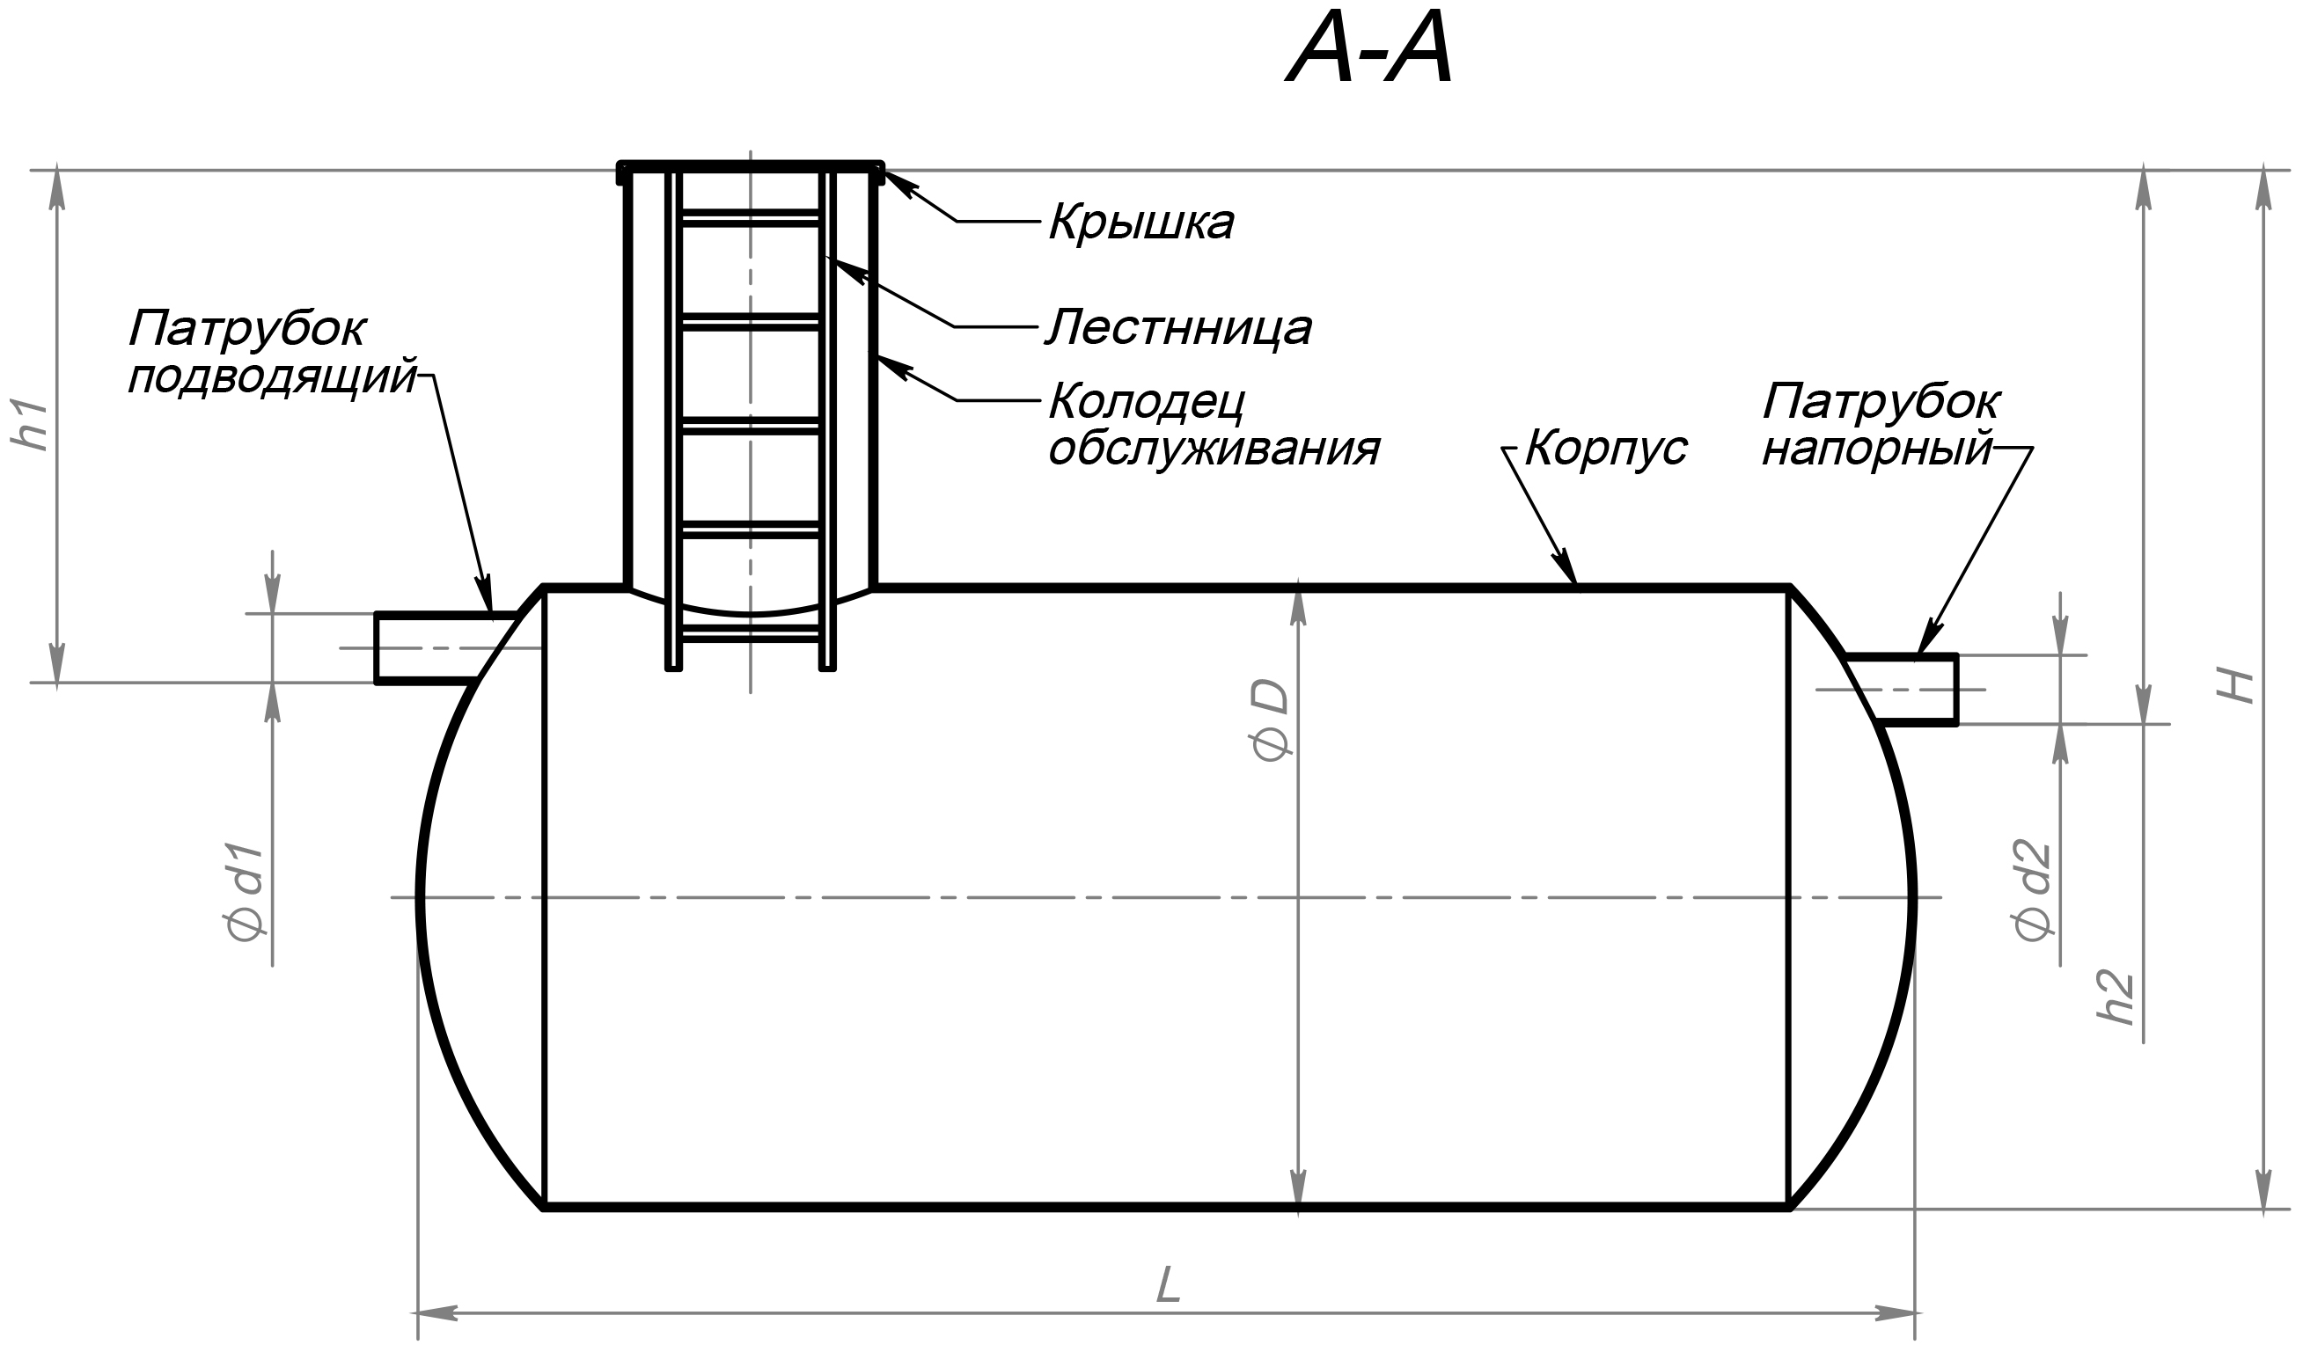

№ | Вопрос | Показатель | Ед. изм.
1 | Объем |  | м. куб.
2 | Исполнение | вертикальное/горизонтальное
3 | Установка емкости | наземная / подземная
4 | Глубина залегания подводящего патрубка для подземной установки |  | мм
5 | Диаметр подводящего патрубка |  | мм
6 | Материал подводящего патрубка
7 | Желаемый диаметр колодца обслуживания |  | мм
8 | Необходимость утепления корпуса | да / нет
9 | Сигнализатор уровня жидкости | да / нет
 | Информация о хранимой жидкости
10 | Вещество (все основные / второстепенные компоненты, концентрации)
11 | Концентрация |  | %
12 | Температура |  | С
13 | РН обычный/min/max
14 | Класс опасности жидкости (I, II, III, IV)
15 | Наличие твердой фазы | да / нет
16 | Возможное максимальное внутреннее давление
17 | Вакуум | да/нет
 | Условия эксплуатации
18 | Температура ( Рабочая/ Максимальная) |  | С

Дополнительные требования: ______________________________________________________________________________________________________________________________________________________________________

Подпись заказчика _____________________ /____________________/
«____» ______________________20___ г.

